**Министерство науки и высшего образования РФ**

**Федеральное государственное бюджетное образовательное учреждение высшего образования**

**«Московский Авиационный Институт»**

**Национальный Исследовательский Университет**

## **Институт** №8 «Информационные технологии и прикладная математика»

**Кафедра** 806 «Вычислительная математика и программирование»

**Лабораторная работа №3**

**по курсу «Компьютерная графика»**

|  |  |
| --- | --- |
| Студент: | Муртазин Р. Ю. |
| Группа: | М8О-309Б-20 |
| Преподаватель: | Филиппов Г. С. |
| Подпись: |  |
| Оценка: |  |
| Дата: |  |

Москва, 2022

Лабораторная работа №3

**Задача:** Используя результаты Л.Р.№2, аппроксимировать заданное тело выпуклым многогранником. Точность аппроксимации задается пользователем. Обеспечить возможность вращения и масштабирования многогранника и удаление невидимых линий и поверхностей. Реализовать простую модель закраски для случая одного источника света. Параметры освещения и отражающие свойства материала задаются пользователем в диалоговом режиме.

**Вариант тела:** прямой круговой цилиндр.

**Описание:** программа написана на языке программирования Python с использованием библиотек mathplotlib и Poly3DCollection для отрисовки трехмерного графика.Для того, чтобы задать проекцию для отрисовки отображения используются виджеты кнопок Button из mathplotlib.widgets, нажатие на которые поворачивает фигуру нужным образом. Так же используется виджет RadioButtons для удаления или отображения невидимых линий, который меняет прозрачность полигонов фигуры.

**Вычисление координат, для аппроксимированной фигуры:**

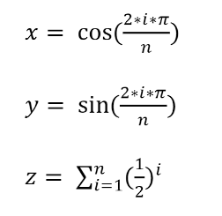

**Исходный код:**

from matplotlib import pyplot as plt  
from mpl_toolkits.mplot3d.art3d import Poly3DCollection  
import numpy as np  
from matplotlib.widgets import Button  
from matplotlib.widgets import RadioButtons  
  
apr = int(input("Введите точность аппроксимации: ")) + 4  
  
fig = plt.figure('Лабораторная работа №3 - Муртазин Р.Ю.', figsize=(8., 6.))  
ax = fig.add_subplot(111, projection='3d')  
plt.subplots_adjust(bottom=0.2)  
plt.title('Пятигранная прямая правильная пирамида аппроксимированная цилиндром', y=0.95)  
v = np.array([[0, 0, 1], [0, 0, 0]])  
  
for i in range(1, apr + 1):  
 x = np.cos(2 * np.pi * i / apr)  
 y = np.sin(2 * np.pi * i / apr)  
 z = sum([0.5 ** i for i in range(1, apr - 4)])  
 v = np.vstack([v, [x, y, 0], [x, y, z]])  
  
ax.scatter3D(v[:, 0], v[:, 1], v[:, 2])  
verts = [[v[0], v[3], v[2 * apr + 1]], [v[1], v[2], v[2 * apr]], [v[3], v[2 * apr], v[2 * apr + 1]],  
 [v[2], v[3], v[2 * apr]]]  
for i in range(2, 2 * apr - 1, 2):  
 verts = verts + [[v[0], v[i + 1], v[i + 3]], [v[1], v[i], v[i + 2]], [v[i], v[i + 1], v[i + 3]],  
 [v[i], v[i + 2], v[i + 3]]]  
ax.add_collection3d(Poly3DCollection(verts, facecolor='green', linewidths=1, edgecolors='seagreen', alpha=0.25))  
  
  
def iButton(event):  
 ax.view_init(28, -136)  
 plt.draw()  
  
  
axes_ibutton_add = plt.axes([0.55, 0.05, 0.4, 0.075])  
ibutton_add = Button(axes_ibutton_add, 'Изометрическая')  
ibutton_add.on_clicked(iButton)  
  
  
def oButton(event):  
 ax.view_init(-2, 0)  
 plt.draw()  
  
  
axes_obutton_add = plt.axes([0.06, 0.05, 0.4, 0.075])  
obutton_add = Button(axes_obutton_add, 'Ортографическая')  
obutton_add.on_clicked(oButton)  
lines_visibility = plt.axes([0.02, 0.85, 0.37, 0.11], facecolor='lightcyan')  
radio = RadioButtons(lines_visibility, ('Каркасная отрисовка', 'Убрать видимые линии'))  
  
  
def lines(a):  
 condition = {'Каркасная отрисовка': 0.20, 'Убрать видимые линии': 1}  
 alpha = condition[a]  
 ax.add_collection3d(Poly3DCollection(verts, facecolors='lightgreen', linewidths=1, edgecolors='seagreen',  
 alpha=alpha))  
 plt.draw()  
  
  
radio.on_clicked(lines)  
plt.show()

**Работа программы:**

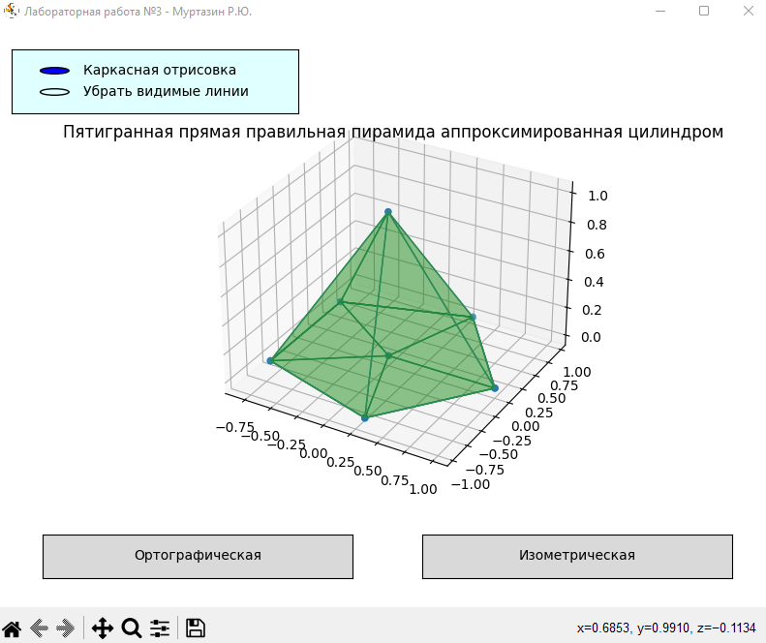

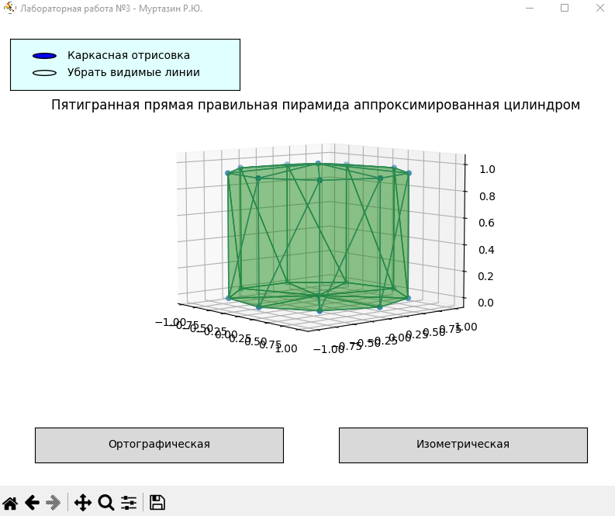

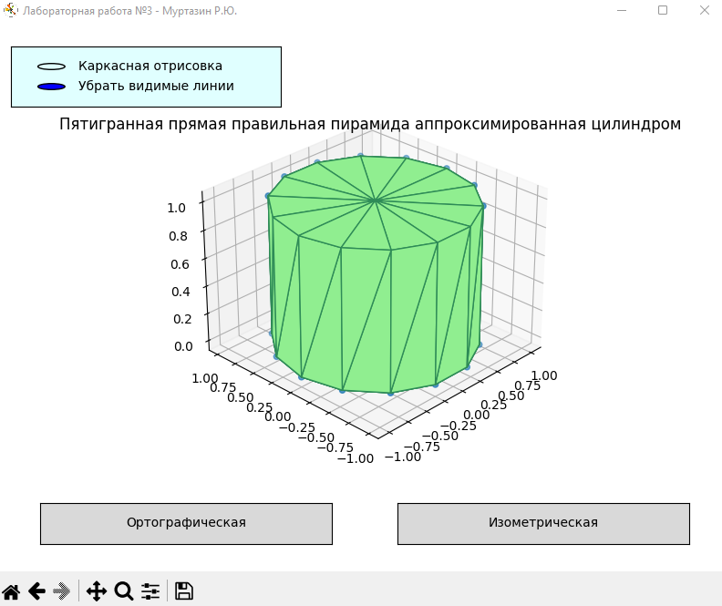

**Вывод:** в ходе выполнения данной лабораторной работы была написана программа на языке Python для аппроксимации пятигранной прямой правильной пирамиды прямым круговым цилиндром в трехмерном пространстве. Я приобрел знания по использованию библиотеки mathplotlib, познакомился с новым функционалом и возможностями библиотеки, а также научился разрабатывать десктопный интерфейс для удобства использования программ